經濟部打造亞灣為智慧科技樞紐
8/25亞灣新創大南方展體驗30項創新科技應用


發稿日期：112.08.24

經濟部技術處近年積極於亞洲新灣區投入新興科技研發，以創新科技逐步打造亞灣成為鏈結南臺灣的智慧科技樞紐。想一窺亞灣智慧科技應用，千萬別錯過8月25至26日在高雄展覽館南館舉辦的「2023 Meet Greater South亞灣新創大南方」。

亞灣新創大南方展會堪稱南臺灣最具創新性展覽，經濟部技術處此次匯集工研院、金屬中心、精機中心、鞋技中心、自行車中心等研發法人及科專事業化生態系建置計畫（TREE計畫），分享30項創新科技及新創團隊應用成果，以AI、創新科技、智慧應用等打造前瞻技術雲集的技術處主題專區，歡迎各界一同到現場感受新世代角型顯示器帶來的神奇互動，體驗E-bike室內智能騎乘系統，以及全球首發的遠洋漁業AIoT無人機隊，以創新科技帶動南臺灣產業起飛。

在這次展會中，經濟部技術處展出多項智慧應用與創新科技，例如自行車中心的「騎乘運動科學應用：E-Bike室內智能騎乘系統」，整合電輔自行車騎乘感測、通訊技術與虛擬騎乘互動系統，將室外騎乘轉為室內健身，經由運動數據收集與分析，提供個人化運動指引，就像有個自行車教練隨侍在側。

經濟部技術處持續於亞灣投入創新研發、培植新創團隊，推動創新成果落地南臺灣，由北到南串聯國內科技廊道，因地制宜打造新興產業，期望以創新科技為臺灣產業帶來新商機。邀請各界於8/25-26蒞臨高雄展覽館南館（攤位編號MI-01），現場備有豐富體驗活動，感受AI與創新科技的真實應用！歡迎關注「解密科技寶藏」FB粉絲專頁，掌握創新科技的第一手消息。
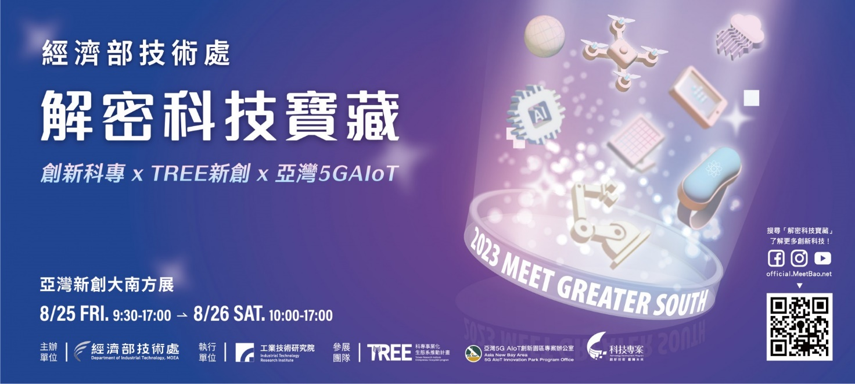
歡迎追蹤「解密科技寶藏」FB粉絲專頁：https://www.facebook.com/dttitri

